Лабораторная работа №6

Гэинэ Андрей

Содержание

# Цель работы

Ознакомление с инструментами поиска файлов и фильтрации текстовых данных. Приобретение практических навыков: по управлению процессами (и заданиями), по проверке использования диска и обслуживанию файловых систем.

# Задание

1. Осуществите вход в систему, используя соответствующее имя пользователя.
2. Запишите в файл file.txt названия файлов, содержащихся в каталоге /etc. Допишите в этот же файл названия файлов, содержащихся в вашем домашнем каталоге.
3. Выведите имена всех файлов из file.txt, имеющих расширение .conf, после чего запишите их в новый текстовой файл conf.txt. Кулябов Д. С. и др. Операционные системы 59
4. Определите, какие файлы в вашем домашнем каталоге имеют имена, начинавшиеся с символа c? Предложите несколько вариантов, как это сделать.
5. Выведите на экран (по странично) имена файлов из каталога /etc, начинающиеся с символа h.
6. Запустите в фоновом режиме процесс, который будет записывать в файл ~/logfile файлы, имена которых начинаются с log.
7. Удалите файл ~/logfile.
8. Запустите из консоли в фоновом режиме редактор gedit.
9. Определите идентификатор процесса gedit, используя команду ps, конвейер и фильтр grep. Как ещё можно определить идентификатор процесса?
10. Прочтите справку (man) команды kill, после чего используйте её для завершения процесса gedit.
11. Выполните команды df и du, предварительно получив более подробную информацию об этих командах, с помощью команды man.
12. Воспользовавшись справкой команды find, выведите имена всех директорий, имеющихся в вашем домашнем каталоге.

# Ход работы

1. Запишите в файл file.txt названия файлов, содержащихся в каталоге /etc. Допишите в этот же файл названия файлов, содержащихся в вашем домашнем каталоге.

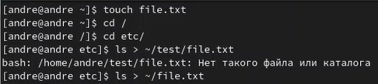

Рис.1

1. Выведите имена всех файлов из file.txt, имеющих расширение .conf, после чего запишите их в новый текстовой файл conf.txt.

Рис.2

Рис.2

1. Определите, какие файлы в вашем домашнем каталоге имеют имена, начинавшиеся с символа c? Предложите несколько вариантов, как это сделать.

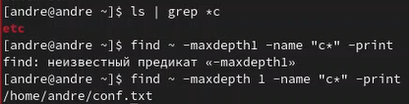

Рис.3

1. Выведите на экран (по странично) имена файлов из каталога /etc, начинающиеся с символа h.

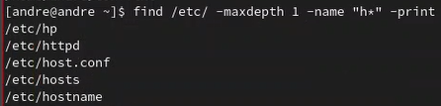

Рис.4

1. Запустите в фоновом режиме процесс, который будет записывать в файл ~/logfile файлы, имена которых начинаются с log.

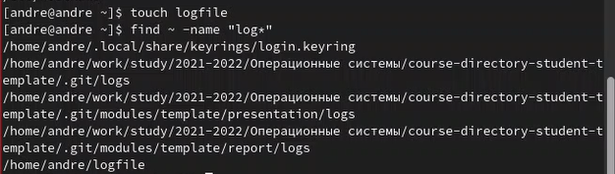

Рис.5

1. Удалите файл ~/logfile.

Рис.6

Рис.6

1. Запустите из консоли в фоновом режиме редактор gedit.

Рис.7

Рис.7

1. Определите идентификатор процесса gedit, используя команду ps, конвейер и фильтр grep. Как ещё можно определить идентификатор процесса?

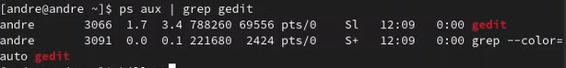

Рис.8

1. Прочтите справку (man) команды kill, после чего используйте её для завершения процесса gedit.

Рис.9

Рис.9

1. Выполните команды df и du, предварительно получив более подробную информацию об этих командах, с помощью команды man.

Рис.10 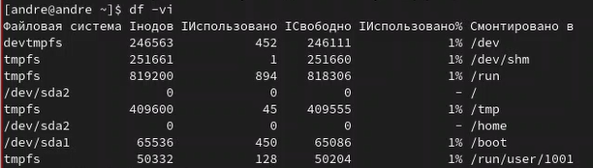 Рис.12

1. Воспользовавшись справкой команды find, выведите имена всех директорий, имеющихся в вашем домашнем каталоге

Рис.13

Рис.13

# Выводы

Благодаря данной работе мы научились работать с коммандами Linux и ознакомились с архитектурой Linux’a.

# Контрольные вопросы

1. Какие потоки ввода вывода вы знаете?

“< файл” Использовать файл как источник данных для стандартного потока ввода. “> файл” Направить стандартный поток вывода в файл. Если файл не существует, он будет создан; если существует — перезаписан сверху. “2> файл” Направить стандартный поток ошибок в файл. Если файл не существует, он будет создан; если существует — перезаписан сверху. “>>файл” Направить стандартный поток вывода в файл. Если файл не существует, он будет создан; если существует — данные будут дописаны к нему в конец. “2>>файл” Направить стандартный поток ошибок в файл. Если файл не существует, он будет создан; если существует — данные будут дописаны к нему в конец. “&>файл или >&файл” Направить стандартный поток вывода и стандартный поток ошибок в файл. Другая форма записи: >файл 2>&1. “>&-” Закрыть поток вывода перед вызовом команды; “2>&-” Закрыть поток ошибок перед вызовом команды; “cat << EOF”

1. Объясните разницу между операцией > и >>.

“> используется для перезаписи файла, а >> используется для добавления в файл.”

1. Что такое конвейер?

Конвейер в терминологии UNIX — некоторое множество процессов, для которых выполнено следующее перенаправление ввода-вывода: то, что выводит на поток стандартного вывода предыдущий процесс, попадает в поток стандартного ввода следующего процесса. Запуск конвейера реализован с помощью системного вызова pipe().

1. Что такое процесс? Чем это понятие отличается от программы?

Процесс является потоком выполнения кода. Обычно, приложения состоят из процессов, которые взаимодействуют с друг другом. Обычно, приложения друг с другом взаимодействовать не могут.

1. Что такое PID и GID?

Каждый процесс имеет некоторую форму связанного идентификатора процесса (PID), с помощью которого им можно манипулировать. Процесс также несет идентификатор пользователя (UID) лица, которое инициировало процесс, а также будет иметь идентификатор группы (GID).

1. Что такое задачи и какая команда позволяет ими управлять?

Задачи - это те же самые программы. Управлять через комманды по типу ps, kill.

1. Найдите информацию об утилитах top и htop. Каковы их функции?

top и htop функции просмотра состояния процессов, монитор некий. htop — продвинутый монитор процессов, написанный для Linux. Он был задуман заменить стандартную программу top.

1. Назовите и дайте характеристику команде поиска файлов. Приведите примеры использования этой команды.

Ищет в зависимости от переданных параметров. Пример поиска по имени:

find ./GFG -name sample.txt

1. Можно ли по контексту (содержанию) найти файл? Если да, то как?

Да. Комманда grep.

1. Как определить объем свободной памяти на жёстком диске?

Комманда du

1. Как определить объем вашего домашнего каталога?

Комманда df

1. Как удалить зависший процесс?

kill PID